МИНИСТЕРСТВО ОБРАЗОВАНИЯ И НАУКИ РОССИЙСКОЙ ФЕДЕРАЦИИ

ФГБОУ ВО "ПЕНЗЕНСКИЙ ГОСУДАРСТВЕННЫЙ УНИВЕРСИТЕТ"

ПОЛИТЕХНИЧЕСКИЙ ИНСТИТУТ

ФАКУЛЬТЕТ ВЫЧИСЛИТЕЛЬНОЙ ТЕХНИКИ

|  |  |
| --- | --- |
|  | Утвержден на заседании кафедры  «Вычислительная техника»  "___" _______________ 20 г.  Заведующий кафедрой                                              М.А. Митрохин |
|  |  |

**ОТЧЕТ ПО ПРАКТИКЕ ПО ПОЛУЧЕНИЮ ПРОФЕССИОНАЛЬНЫХ УМЕНИЙ И НАВЫКОВ, В ТОМ ЧИСЛЕ ПЕРВИЧНЫХ УМЕНИЙ И НАВЫКОВ НАУЧНО-ИССЛЕДОВАТЕЛЬСКОЙ ДЕЯТЕЛЬНОСТИ**

(2022/2023 учебный год)

  Уткин Михаил Максимович

Направление подготовки (специальность) 09.03.01 «Информатика и вычислительная техника»

Наименование профиля подготовки (специализация) «Вычислительные системы машины, системы и сети»

Форма обучения – очная Срок обучения в соответствии с ФГОС – 4 года

Год обучения1семестр 2

Период прохождения практики с 29.06.2023 по 12.07.2023

Кафедра «Вычислительная техника»

Заведующий кафедрой д.т.н., профессор, Митрохин М. А.      

*(должность, ученая степень, ученое звание, Ф.И.О.)*

Научный руководитель д.т.н., профессор, Зинкин С.А. *(должность, ученая степень, ученое звание)*

МИНИСТЕРСТВО ОБРАЗОВАНИЯ И НАУКИ РОССИЙСКОЙ ФЕДЕРАЦИИ

ФГБОУ ВО "ПЕНЗЕНСКИЙ ГОСУДАРСТВЕННЫЙ УНИВЕРСИТЕТ"

ПОЛИТЕХНИЧЕСКИЙ ИНСТИТУТ

ФАКУЛЬТЕТ ВЫЧИСЛИТЕЛЬНОЙ ТЕХНИКИ

|  |  |
| --- | --- |
|  | Утвержден на заседании кафедры  «Вычислительная техника»  "___" _______________ 20 г.  Заведующий кафедрой                                              М.А. Митрохин |

**ИНДИВИДУАЛЬНЫЙ ПЛАН ПРОХОЖДЕНИЯ ПРАКТИКИ ПО ПОЛУЧЕНИЮ ПРОФЕССИОНАЛЬНЫХ УМЕНИЙ И НАВЫКОВ, В ТОМ ЧИСЛЕ ПЕРВИЧНЫХ УМЕНИЙ И НАВЫКОВ НАУЧНО-ИССЛЕДОВАТЕЛЬСКОЙ ДЕЯТЕЛЬНОСТИ**

(2022/2023 учебный год)

  Уткин Михаил Максимович

Направление подготовки (специальность) 09.03.01 «Информатика и вычислительная техника»

Наименование профиля подготовки (специализация) «Вычислительные системы машины, системы и сети»

Форма обучения – очная Срок обучения в соответствии с ФГОС – 4 года

Год обучения1семестр 2

Период прохождения практики с 29.06.2023 по 12.07.2023

Кафедра «Вычислительная техника»

Заведующий кафедрой д.т.н., профессор, Митрохин М. А.      *(должность, ученая степень, ученое звание, Ф.И.О.)*

Научный руководитель д.т.н., профессор, Зинкин С.А. *(должность, ученая степень, ученое звание)*

|  |  |  |  |  |
| --- | --- | --- | --- | --- |
| № п/п | Планируемая форма работы во время практики | Количество часов | Календарные сроки проведения работы | Подпись  руководителя  практики от вуза |
| 1 | Выбор темы и разработка индивидуального плана проведения работ | 2 | 29.06.2023-  29.06.2023 |  |
| 2 | Подбор и изучение материала по теме работы | 15 | 30.07.2023-  02.07.2023 |  |
| 3 | Разработка алгоритма | 43 | 02.07.2023-  06.07.2023 |  |
| 4 | Описание алгоритма и программы | 18 | 06.07.2023-  08.07.2023 |  |
| 5 | Тестирование | 5 | 08.07.2023-  08.07.2023 |  |
| 6 | Получение и анализ результатов | 10 | 08.07.2023-  10.07.2023 |  |
| 7 | Оформление отчёта | 15 | 10.07.2023-  12.07.2023 |  |
|  | **Общий объём часов** | 108 |  |  |

МИНИСТЕРСТВО ОБРАЗОВАНИЯ И НАУКИ РОССИЙСКОЙ ФЕДЕРАЦИИ

ФГБОУ ВО "ПЕНЗЕНСКИЙ ГОСУДАРСТВЕННЫЙ УНИВЕРСИТЕТ"

ПОЛИТЕХНИЧЕСКИЙ ИНСТИТУТ

ФАКУЛЬТЕТ ВЫЧИСЛИТЕЛЬНОЙ ТЕХНИКИ

**ОТЗЫВ**

**О ВЫПОЛНЕНИИ ПРАКТИКИ ПО ПОЛУЧЕНИЮ ПРОФЕССИОНАЛЬНЫХ УМЕНИЙ И НАВЫКОВ, В ТОМ ЧИСЛЕ ПЕРВИЧНЫХ УМЕНИЙ И НАВЫКОВ НАУЧНО-ИССЛЕДОВАТЕЛЬСКОЙ ДЕЯТЕЛЬНОСТИ**

(2022/2023 учебный год)

  Уткин Михаил Максимович

Направление подготовки (специальность) 09.03.01 «Информатика и вычислительная техника»

Наименование профиля подготовки (специализация) «Вычислительные системы машины, системы и сети»

Форма обучения – очная Срок обучения в соответствии с ФГОС – 4 года

Год обучения1семестр 2

Период прохождения практики с 29.06.2023 по 12.07.2023

Кафедра «Вычислительная техника»

В процессе выполнения научно-исследовательской работы Уткин М. М. решал следующие задачи: поиск и анализ данных, анализ и добавление в программу работу с файлами, а также производил тестирование программы.

За период выполнения научно-исследовательской работы были освоены основные понятия и технологии языка программирования C++, изучены основные инструменты выполнения сортировки данных. Получены следующие результаты: была создана программа, производящая сортировку данных методом двоичной сортировки. Во время выполнения работы Уткин М. М. показал себя ответственным, добросовестным студентом, владеющим современными общенаучными знаниями по информатике и вычислительной технике, программированию и методам сортировки данных.

За выполнение работы Уткин М. М. заслуживает оценки «Отлично».

Научный руководитель ______________________ « »_____________2023 г.

**Оглавление**

Введение 5

1. Постановка задачи 6

2. Выбор решения 8

3. Разработка и описание алгоритма 9

4. Описание программы 10

5. Схема программы 12

6. Тестирование программы 13

7. Отладка 16

8. Совместная разработка 17

Заключение 20

Список литературы 21

Приложение А 22

Приложение Б 24

Приложение В – Листинг 28

# Введение

Сортировка является одной из основных операций в области алгоритмов и структур данных. В данной работе будет рассмотрена сортировка с помощью двоичного дерева, также известная как сортировка с помощью бинарного дерева поиска. Двоичное дерево – это структура данных, состоящая из узлов, каждый из которых имеет не более двух потомков. С использованием данного подхода можно эффективно отсортировать большой набор данных.

В работе будет изучена теория и принципы работы двоичного дерева, а также представлены алгоритмы сортировки, основанные на этой структуре данных. Также будет проведен анализ эффективности сортировки с помощью двоичного дерева по сравнению с другими алгоритмами сортировки. Основная цель работы – изучить и оценить возможности и применимость данного метода сортировки в различных задачах.

Целью прохождения практики является осуществление алгоритма двоичной сортировки с использованием консольного интерфейса.

# 1. Постановка задачи

По программе: Необходимо заполнить массив из n-ого количества элементов случайными числами, записать данные элементы в отдельный файл. После этого выполнить двоичную сортировку над данными, находящимися в массиве, записать отсортированные данные в другой файл.

Использовать сервис GitHub для совместной работы. Создать ветки и выложить коммиты, характеризующие действия, выполненные участником бригады.

Оформить отчет по проведенной практике.

Достоинства алгоритма двоичной сортировки:

- Эффективность при работе с большими объемами данных.

- Время выполнения алгоритма составляет O(n log n), что является достаточно быстрым для большинства случаев.

- Эффективность при работе с данными, поступающими постепенно или в потоковом режиме.

- Возможность получить отсортированный массив после обхода узлов дерева в порядке возрастания значений.

Недостатки алгоритма:

- Требует дополнительной памяти для хранения структуры двоичного дерева.

- Если входные данные уже отсортированы или имеют определенный порядок, время выполнения алгоритма может быть значительно увеличено.

Типичные сценарии применения:

- Сортировка массива чисел или строк.

- Сортировка элементов внутри базы данных или таблицы.

- Сортировка небольших списков данных в программе.

- Сортировка элементов в игре или программе.

# 2. Выбор решения

Нашей бригадой было выбрано вести разработку в среде Microsoft Visual Studio на языке C/C++.

Все действия программы распределены по разным файлам.

Массив данных заполняется случайными элементами с использованием цикла for.

После заполнения массива, данные переписываются в файл “array.txt”, а массив сортируется с помощью функции treeSort.

После того, как массив будет отсортирован, данные из массива переписываются в другой файл “array_sort.txt ”.

Программа завершает свою работу.

Если файл не был найден или не может быть создан – программа выдает ошибку.

# 3. Разработка и описание алгоритма

Сортировка с помощью двоичного дерева (сортировка двоичным деревом, двоичная сортировка, сортировка с помощью бинарного дерева, англ. tree sort) — универсальный алгоритм сортировки, заключающийся в построении двоичного дерева поиска по ключам массива (списка), с последующей сборкой результирующего массива путём обхода узлов построенного дерева в необходимом порядке следования ключей. Данная сортировка является оптимальной при получении данных путём непосредственного чтения из потока (например, файла, сокета или консоли). Решение задачи сортировки состоит из двух этапов:

1. Построение двоичного дерева;

2. Сборка результирующего массива путём обхода узлов в необходимом порядке следования ключей.

Само бинарное дерево удобно формировать по мере поступления новых данных, например при считывании данных из файла или с консоли. При добавлении нового элемента в дерево происходит его просейка вниз, начиная корня по следующим правилу: Если новый элемент меньше текущего узла, то перенаправляем его в левое поддерево, иначе в правое. Повторяем этот шаг до тех пор, пока не окажемся в пустом листе дерева. Это и будет место нового элемента.

Общая блок-схема программы представлена на рисунке 1.

Блок-схемы функций newNode, storeSorted, insert, treeSort представлены в Приложении А.

# 4. Описание программы

Для написания данной программы использован язык программирования C++. В качестве среды программирования был выбран программный продукт Microsoft Visual Studio 2022. Проект был создан в виде приложения с консольным интерфейсом ConsoleApplication.

Преимущества данной программы – высокая скорость работы, удобное представление для пользователя. Программа работает с целыми положительными числами. Максимальная размерность массива задается в программе и не подлежит изменению в процессе работы приложения. Пользователю необходимо предварительно ввести размер массива в консоль в процессе работы программы.

Ниже представлено описание, описывающая действие каждой функции.

В программе для двоичной сортировки подключены следующие заголовочные файлы:

iostream – заголовочный файл с классами, функциями и переменными для организации ввода-вывода;

Windows.h – заголовочный файл, необходимый для использования в программе функционала, предоставляемого операционной системой Windows;

fstream – заголовочный файл, предоставляющий функционал для считывания данных из файла и для записи в файл;

ctime – заголовочный файл стандартной библиотеки C++, содержащий типы и функции для работы с датой и временем.

Using namespace std – использование стандартного пространства имен.

Далее идет текст функции создания нового узла ***newNode*** с формальными параметрами node, key. Создается новый узел Node. Далее элементу temp->key присваивается числовое значение item. Затем элементам temp->left и temp->right присваивается значение 0. После этого в главную программу возвращается значение temp.

После этого идёт текст функции сортировки дерева ***storeSorted*** с формальными параметрами root, arr, i. Проверяется условие (root != 0) и, если оно истинно, осуществляется рекурсивный вызов функции storeSorted с фактическими параметрами root->left, arr, i. Затем элементу массива arr[i++] присваивается значение root->key. После этого осуществляется рекурсивный вызов функции storeSorted с фактическими параметрами root->right, arr, i.

Затем идет текст функции вставки ***insert*** с формальными параметрами node, key. Проверяется условие (node == 0) и, если оно истинно, происходит вызов подпрограммы newNode с фактическим параметром key. Проверяется условие (key < node->key) . Если условие истинно, элементу node->left присваивается значение insert(node->left, key). Иначе проверяется условие (key > node->key) и, если оно истинно, элементу node->right присваивается значение insert(node->right, key). После этого в главную программу возвращается указатель node.

Затем идет текст функции сортировки массива ***treeSort*** с формальными параметрами arr, n. Элементу Node*root присваивается значение 0. Переменной root присваивается значение insert(root, arr[0]). Далее следует цикл А с счетчиком i ( for (int i = 1; i < n; i++) ). В теле цикла А переменной root присваивается значение insert(root, arr[i]). После окончания цикла с счетчиком переменной i присваивается значение 0. После этого осуществляется вызов подпрограммы storeSorted с фактическими параметрами root, arr, i.

Затем идет текст главной программы. Сначала выполняется русификация. Затем открывается файл array.txt и связывается с файловой переменной f1. Затем открывается файл array_sort.txt и связывается с файловой переменной f2. Далее происходит вывод сообщения на экран «Введите размерность массива». После этого осуществляется ввод переменной n. Затем следует цикл А с счетчиком i ( for (int i = 0; i < n; i++) ). В теле цикла А элементу массива arr[i] присваивается случайное число от 1 до 100. Потом элемент массива arr[i] записывается в файл f1. После этого осуществляется вызов подпрограммы treeSort с фактическим параметрами arr, n. Далее следует цикл В с счетчиком i ( for (int i = 0; i < n; i++) ). В теле цикла В происходит запись в файл f2 элемента массива arr[i]. После окончания цикла В с счетчиком происходит закрытие файлов f1 и f2. После этого происходит вывод на экран информации о работе программы.

# 5. Схема программы

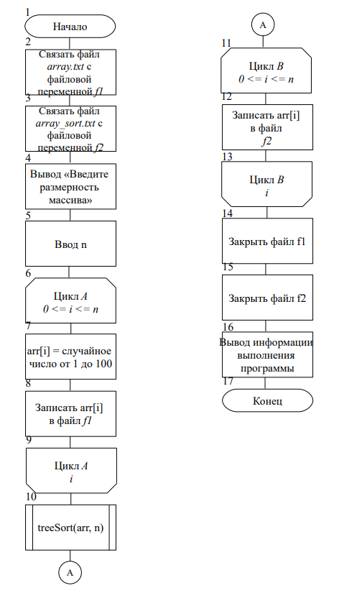

Рисунок 1 - Блок-схема главной программы

# 6. Тестирование программы

Тестовый набор данных представлен в таблице 1 и 2.

Снизу представлены диаграммы. (Диаграмма 1 и Диаграмма 2, в

которых представлена линейная зависимость количества данных от времени, затраченного на выполнение сортировки)

Результаты тестирования приведены в Приложении А.

|  |  |  |
| --- | --- | --- |
| № теста | Размер массива size | Время выполнения сортировки в секундах |
| 1 | 1000 | 0.0014 |
| 2 | 2000 | 0.0016 |
| 3 | 3000 | 0.0017 |
| 4 | 4000 | 0.0022 |
| 5 | 5000 | 0.0028 |
| 6 | 6000 | 0.0033 |
| 7 | 7000 | 0.0038 |
| 8 | 8000 | 0.0045 |
| 9 | 9000 | 0.0049 |
| 10 | 10000 | 0.0055 |

Таблица 1 – Тестовый набор данных на диапазоне от 1 до 10000

|  |  |  |
| --- | --- | --- |
| № теста | Размер массива size | Время выполнения сортировки в секундах |
| 1 | 10000 | 0.00059 |
| 2 | 20000 | 0.00118 |
| 3 | 30000 | 0.00177 |
| 4 | 40000 | 0.00219 |
| 5 | 50000 | 0.00272 |
| 6 | 60000 | 0.00328 |
| 7 | 70000 | 0.00380 |
| 8 | 80000 | 0.00438 |
| 9 | 90000 | 0.00498 |
| 10 | 100000 | 0.00554 |

Таблица 2 – Тестовый набор данных на диапазоне от 1 до 100000

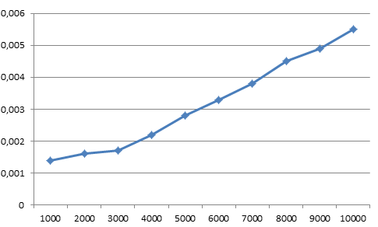

Диаграмма 1 “Тестирование программы на диапазоне от 1 до 10000”

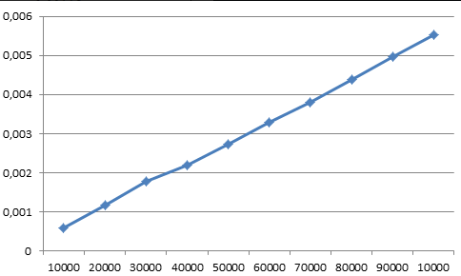

Диаграмма 2 “Тестирование программы на диапазоне от 1 до 100000”

В результате выполнения тестирования было выявлено время работы

данного алгоритма и получен конечный результат, описанный в таблицах.

Тестирование данной программы производилось с помощью

встроенных строчек кода, реализующих таймер, засекающий время работы

программы.

Уткин М.М. и Соколовский Е.В. выполнили тестировку и засекли результаты, которые в последующем внесли в таблицы №1 и №2. Можно заметить, что время работы сортировки увеличивается с увеличением количества данных в массиве.

# 7. Отладка

В качестве среды разработки была выбрана программа Microsoft Visual Studio , которая содержит в себе все необходимые средства для разработки и отладки модулей и программ.

Для отладки программы использовались точки остановки и пошаговое выполнение кода программы, анализ содержимого глобальных и локальных переменных.

Тестирование проводилось в рабочем порядке, в процессе разработки, после завершения написания программы.

# 8. Совместная разработка

Во время работы над данной практикой, нашей бригадой осуществлялась совместная работа в GitHub.

Данная программа была написана – Саветкиным Д. Д.

После написания программы, она была выгружена на удаленный репозиторий Github, на отдельную ветку под названием _dvoichnaya_sortirovka.

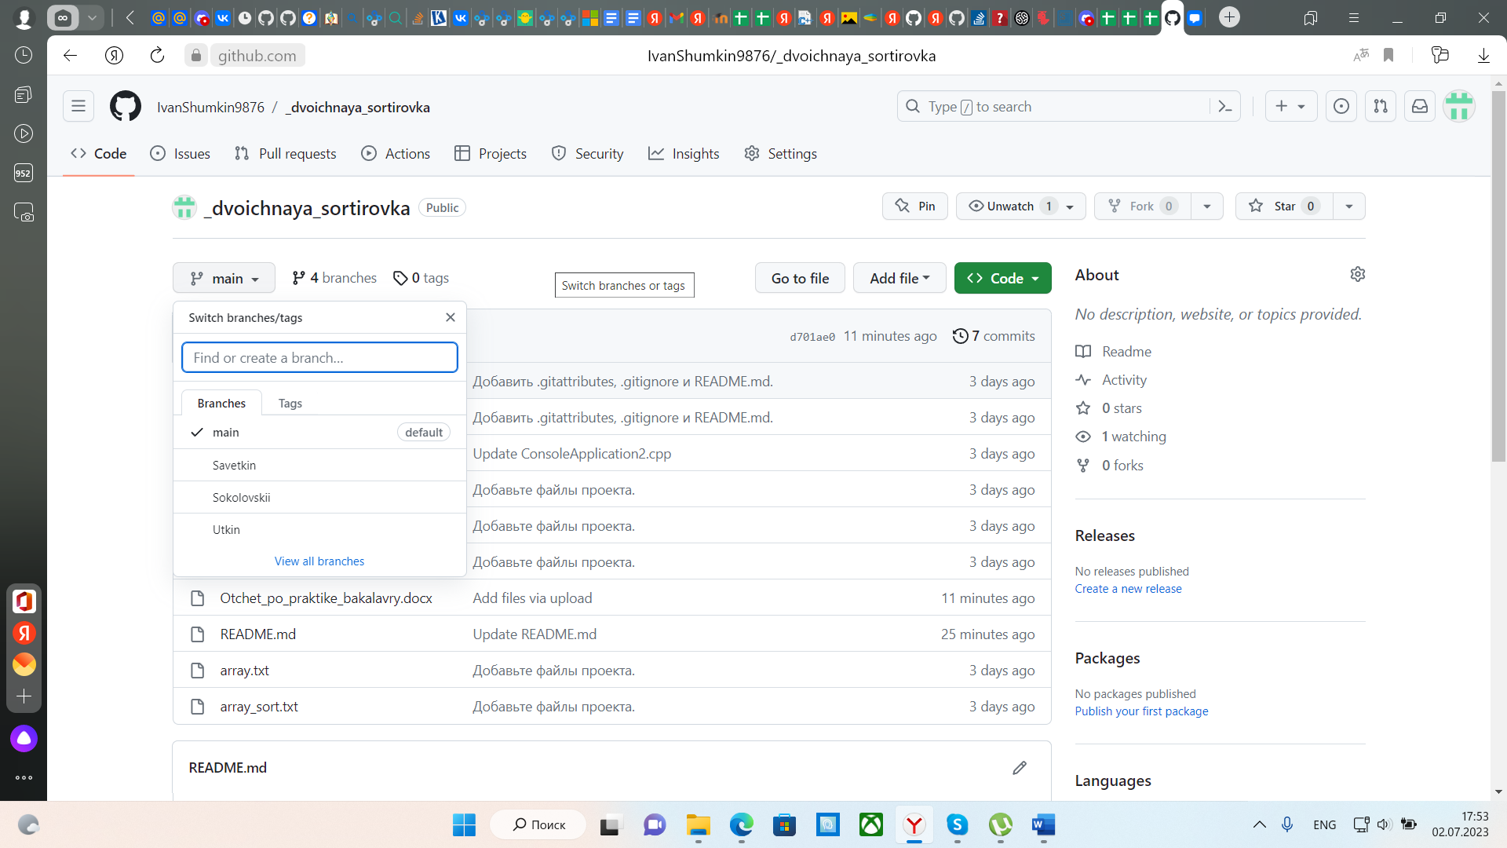

Рисунок 2 - Создание веток в GitHub

Далее, второй участник – Уткин М.М. загрузил программу на компьютер с помощью git clone и добавил запись в файл. После чего создал собственную ветку, и выгрузил обновленный код программы на удаленный репозиторий GitHub. (См. Рисунок 7)

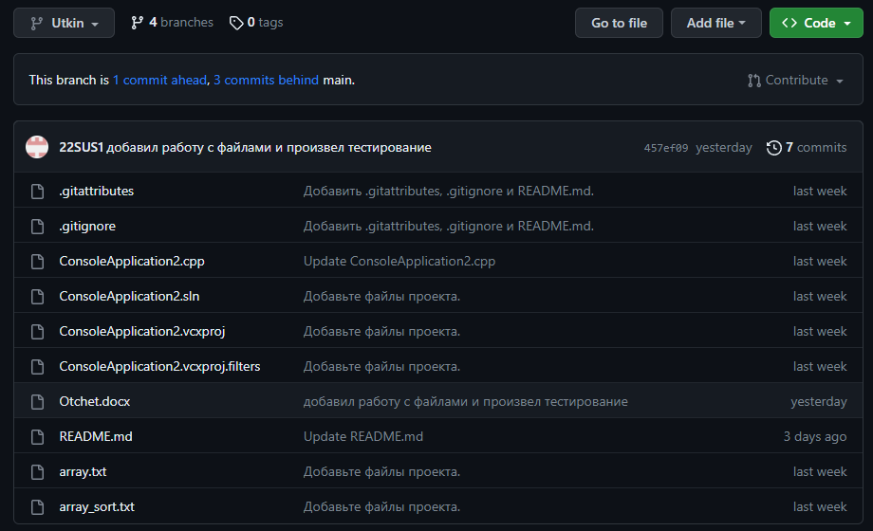

Рисунок 7

После этого, третий участник – Соколовский Е.В. загрузил данную программу себе на компьютер, с помощью git clone и добавил в программу графический интерфейс и отладил её. После чего создал собственную ветку, и выгрузил обновленный код программы на удаленный репозиторий GitHub.(См. Рисунок 8)

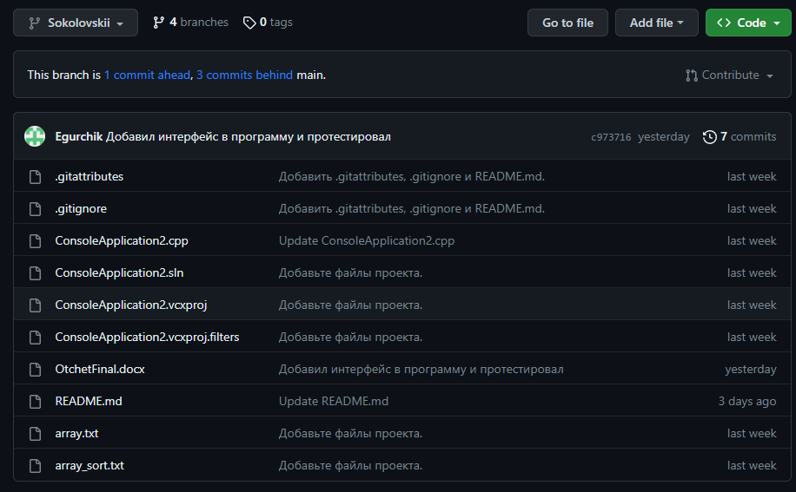

Рисунок 7

Ссылка на удаленный репозиторий:

https://github.com/IvanShumkin9876/_dvoichnaya_sortirovka/tree/Sokolovskii

# Заключение

Нашей бригадой были получены навыки совместной работы с помощью сервиса GitHub, навыки использования программы Git Bash. Нами так же был изучен алгоритм сортировки двоичным деревом. Саветкин Д.Д. написал программу, выполняющую данную сортировку над массивом случайно сгенерированных чисел. Уткин М.М. реализовал работу с файлами и выполнил тестировку. Соколовский Е.В. выполнил интерфейс, тестирование и отладку данной программы.

Так же при выполнении практической работы были улучшены наши базовые навыки программирования на языках С/C++. Улучшены навыки отладки, тестирования программ и работы со сложными типами данных.

В дальнейшем программу можно улучшить путем подключения упрощающих реализацию данной сортировки библиотек и улучшения графического интерфейса.

# Список литературы

1. Стивен С. Скиена. Алгоритмы. Руководство по разработке, 2011 г.
2. Герберт Шилдт. С++ для начинающих. Шаг за шагом. 2013 г.
3. Стивен Прата. Язык программирования С++. Лекции и упражнения. 2018 г.

## Приложение А

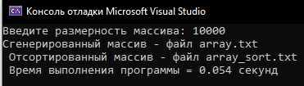

Рисунок А.1

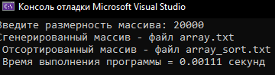

Рисунок А.2

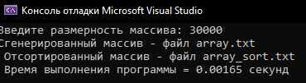

Рисунок А.3

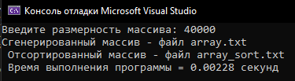

Рисунок А.4

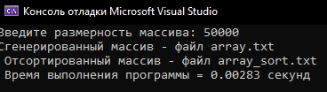

Рисунок А.5

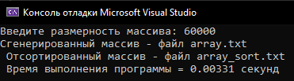

Рисунок А.6

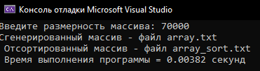

Рисунок А.7

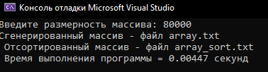

Рисунок А.8

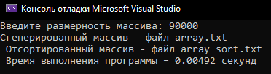

Рисунок А.9

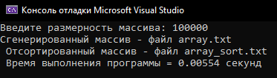

Рисунок А.10

## Приложение Б

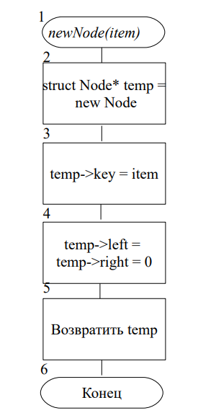

Рисунок Б.1 - Блок-схема функции newNode

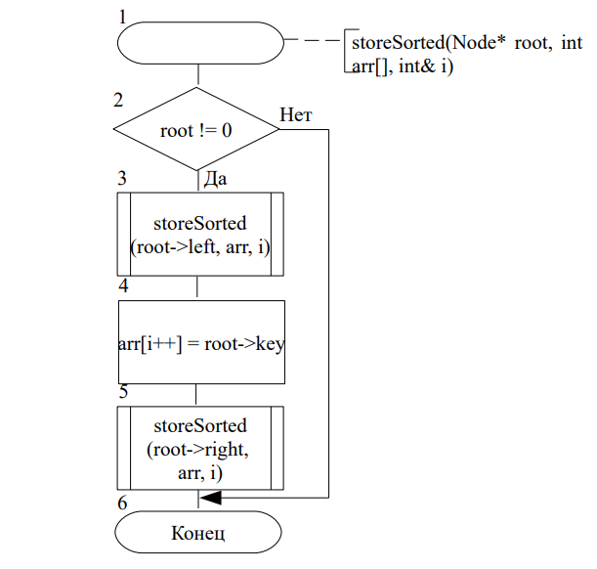

Рисунок Б.2 -Блок-схема функции storeSorted

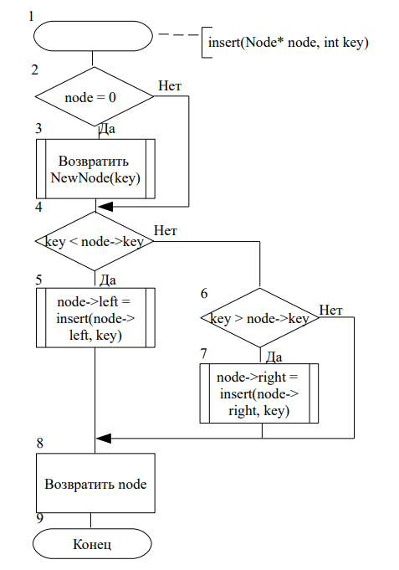

Рисунок Б.3 -Блок-схема функции insert

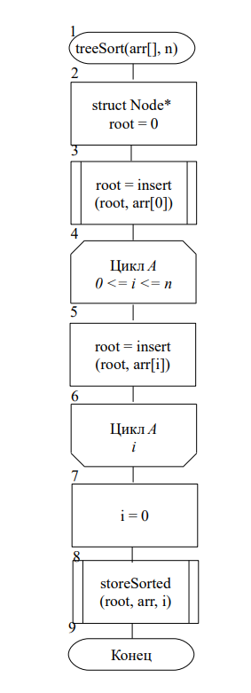

Рисунок Б.4 -Блок-схема функции treeSort

## Приложение В – Листинг

#include <iostream>

#include <Windows.h>

#include <fstream>

#include <ctime>

using namespace std;

struct Node

{

int key;

struct Node* left, * right;

};

struct Node* newNode(int item)

{

struct Node* temp = new Node;

temp->key = item;

temp->left = temp->right = 0;

return temp;

}

void storeSorted(Node* root, int arr[], int& i)

{

if (root != 0)

{

storeSorted(root->left, arr, i);

arr[i++] = root->key;

storeSorted(root->right, arr, i);

}

}

Node* insert(Node* node, int key)

{

// Возвращается новый узел, если дерево "пустое"

if (node == 0) return newNode(key);

// Если дерево не пустое, то идет возврт вниз по дереву

if (key < node->key)

node->left = insert(node->left, key);

else if (key > node->key)

node->right = insert(node->right, key);

// Возвращается указатель узла

return node;

}

// Функция сортировки массива

void treeSort(int arr[], int n)

{

struct Node* root = 0;

root = insert(root, arr[0]);

for (int i = 1; i < n; i++)

root = insert(root, arr[i]);

int i = 0;

storeSorted(root, arr, i);

}

int main()

{

setlocale(LC_ALL, "Rus");

srand(time(0));

ofstream f1, f2;

int n = 0;

f1.open("array.txt");

f2.open("array_sort.txt");

cout << "Введите размерность массива: ";

cin >> n;

int arr[100000];

double start_time = clock() / 100000.0; // начальное время

for (int i = 0; i < n; i++) {

arr[i] = rand() % 100 + 1;

f1 << arr[i] << ", ";

}

treeSort(arr, n);

for (int i = 0; i < n; i++)

f2 << arr[i] << ", ";

f1.close();

f2.close();

double end_time = clock() / 100000.0; // конечное время

double search_time = end_time - start_time;

cout << "Сгенерированный массив - файл array.txt\n Отсортированный массив - файл array_sort.txt\n ";

cout << "Время выполнения программы = " << search_time << " секунд \n";

return 0;

}